TRƯỜNG CAO ĐẲNG CÔNG NGHỆ THỦ ĐỨC

**KHOA CÔNG NGHỆ THÔNG TIN**

**Lập trình android nâng cao**



**BÁO CÁO KẾT THÚC MÔN HỌC**

**Xây dựng game**

**“Đuổi hình bắt chữ”**

|  |
| --- |
| **Giảng viên hướng dẫn: Trương Bá Thái** |
| **Sinh viên thực hiện: Nhóm 6**   1. **Trương Quốc Khánh** 2. **Lê Minh Thuận** 3. **Hong A Ut** 4. **Phạm Đức Huy** 5. **Phạm Thị Huỳnh Thi**   **Khoa: Công nghệ thông tin Khóa: 2016** |

### Ngày 5/05/2019

**NHẬT KÝ HOẠT ĐỘNG NHÓM 6**

|  |  |  |  |  |  |
| --- | --- | --- | --- | --- | --- |
| STT | HỌ TÊN | CÔNG VIỆC | TỰ ĐÁNH  GIÁ | NHÓM ĐÁNH  GIÁ | KÝ TÊN |
| 1 |  |  |  |  |  |
|  | Trương Quốc Khánh | - Thiết kế màn hình Nhập tên và lưu dữ liệu xuống SQLite  - Xử lí code của màn hình nhập tên | 20% | 20% |
|  |  |  |  |  |
|  |  |  |  |  |
|  |  |  |  |  |
|  |  |  |  |  |
|  |  |  |  |  |
|  |  |  |  |  |
| 2 |  | -Thiết kế màn hình Home  -Xử lí đa ngôn ngữ cho ứng dụng |  |  |  |
|  |  |  |  |
|  |  |  |  |
|  | Lê Minh Thuận | 15% | 15% |
|  |  |  |  |
|  |  |  |  |
|  |  |  |  |
|  |  |  |  |
|  |  |  |  |
| 3 | Hong A Ut | - Thiết kế màn hình play  - Xử lí code của màn hình play | 23% | 23% |  |
| 4 | Phạm Đức Huy | Nghiêm cứu đề tài  Viết SRS  Thiết kế, xử lý code tính điểm, lưu điểm. | 22% | 22% |  |
| 5 |  | Nghiêm cứu đề tài |  |  |  |
|  | Phạm Thị Huỳnh Thi | Viết SRS |  |  |
|  |  | Viết SDS |  |  |
|  |  | Làm màn hình lịch sử chơi | 20% | 20% |
|  |  | Thiết kế custom RecyclerView |  |  |
|  |  | Thiết kế custom button |  |  |
|  |  | Báo cáo cuối kỳ |  |  |

Mục lục

Contents

Ngày 27/07/2017 1

CHƯƠNG 1: MỞ ĐẦU 4

1.1 Giới thiệu môn học và nhóm thực hiện 4

1.2 Mô tả ứng dụng 4

1.3 Ứng dụng trong cuộc sống 4

CHƯƠNG 2 PHÂN TÍCH CẤU TRÚC HỆ THỐNG 6

2.1 Phân tích thiết hệ thống 6

2.2 Thiết kế hệ thống 7

a. Màn hình nhập tên 8

o Yêu cầu chức năng 9

b. Màn hình home 11

o Yêu cầu chức năng 12

c. Màn hình chơi 14

o Yêu cầu chức năng 15

d. Màn hình kết quả 16

o Yêu cầu chức năng 17

e. Màn hình thứ hạng 19

o Yêu cầu chức năng 20

CHƯƠNG 3: CÀI ĐẶT 21

3.1 Màn hình nhập tên 21

3.2 Màn hình home 24

3.3 Màn hình chơi 26

3.4 Màn hình kết quả 34

3.5 Màn hình xếp hạng 35

CHƯƠNG 4. KẾT QUẢ ĐẠT ĐƯỢC 37

4.1 Kết quả đạt được 37

4.2 Kết luận 37

Những việc đã làm đƣợc: 37

Những việc chưa làm được 37

# CHƯƠNG 1: MỞ ĐẦU

## Giới thiệu môn học và nhóm thực hiện

Môn di động 2 là môn nâng cao của di động 1. Môn học này giúp sinh viên phát triển kỹ năng lập trình, tự tiềm kiếm, cập nhật kiến thức mới giúp áp dụng cho các dự án thực tế.

Kiến thức mới: API, JSON, splash screen, navigation drawer, tìm hiểu và sử dụng thư viện Volley, thư viện Picasso.

Thành viên thực hiện:

* Trương Quốc Khánh
* Lê Minh Thuận
* Hong A Ut
* Phạm Đức Huy
* Phạm Thị Huỳnh Thi

## Mô tả ứng dụng

* + - Tên ứng dụng: Game Đuổi hình bắt chữ
    - Android 4.0+
    - Dựa theo hình để đoán chữ
    - Xem lịch sử chơi
    - Hướng dẫn cách chơi
    - Thông báo kết quả cho người chơi

## Ứng dụng trong cuộc sống

* **Game đuổi hình bắt chữ** được xây dựng và phát triển dựa trên luật chơi theo đúng phiên bản như trên truyền hình - **đuổi hình bắt chữ**  thực sự làm cho người chơi thích thú, đam mê và chìm đắm trong không gian hài hước của những hình ảnh ngộ nghĩnh và những câu trả lời "cười ra nước mắt".
* Chơi game, bạn sẽ phát huy tối đa khả năng quan sát và sự hiểu biết của mình. Sẽ rất nhiều lần, bạn phải hét lên "dễ thế mà mình không đoán ra".
* **Game đuổi hình bắt chữ**  rất thích hợp khi chơi cùng bạn bè và mọi người trong gia đình. Bên cạnh đó, game nhẹ nhàng này còn rất thích hợp luyện tay, luyện mắt cho các em nhỏ.
* Game đuổi hình bắt chữ này có thể chơi mọi lúc, mọi nơi

# CHƯƠNG 2 PHÂN TÍCH CẤU TRÚC HỆ THỐNG

## Phân tích thiết hệ thống

**Tổng quan:** Đây là Game dùng để giải trí. Game này có lối chơi đơn giản, bạn chỉ cần tìm những con số hoặc chữ cái theo thứ tự yêu cầu của từng màn chơi, khoanh tròn chúng cho đến hết, bạn sẽ chiến thắng và sang màn chơi mới. Những level đầu sẽ khá đơn giản và bạn dễ dàng có thể vượt qua nhưng độ khó sẽ được tăng theo level.

Phạm vi đề tài:

* + - Lập trình trên android studio v2.3.3
    - Hệ điều hành android: 4.0+
    - Ứng dụng lấy API từ Website: [http://openweathermap.org](http://openweathermap.org/)
    - Thiết bị thử ghiệm: Galaxy Nesus, galaxy dous
    - Độ phân giải màn hình 480x800px 5inch

## Thiết kế hệ thống

**Tổng quan:** Tài liệu dùng để cho nhóm trưởng phân công công việc cho các thành viên giúp phân công công việc 1 cách dễ dàng, bố trí việc làm và phân bổ công việc hợp lý. Mô tả chi tiết công việc cho từng màn hình.

### Màn hình nhập tên

* + **Giao diện người dùng**

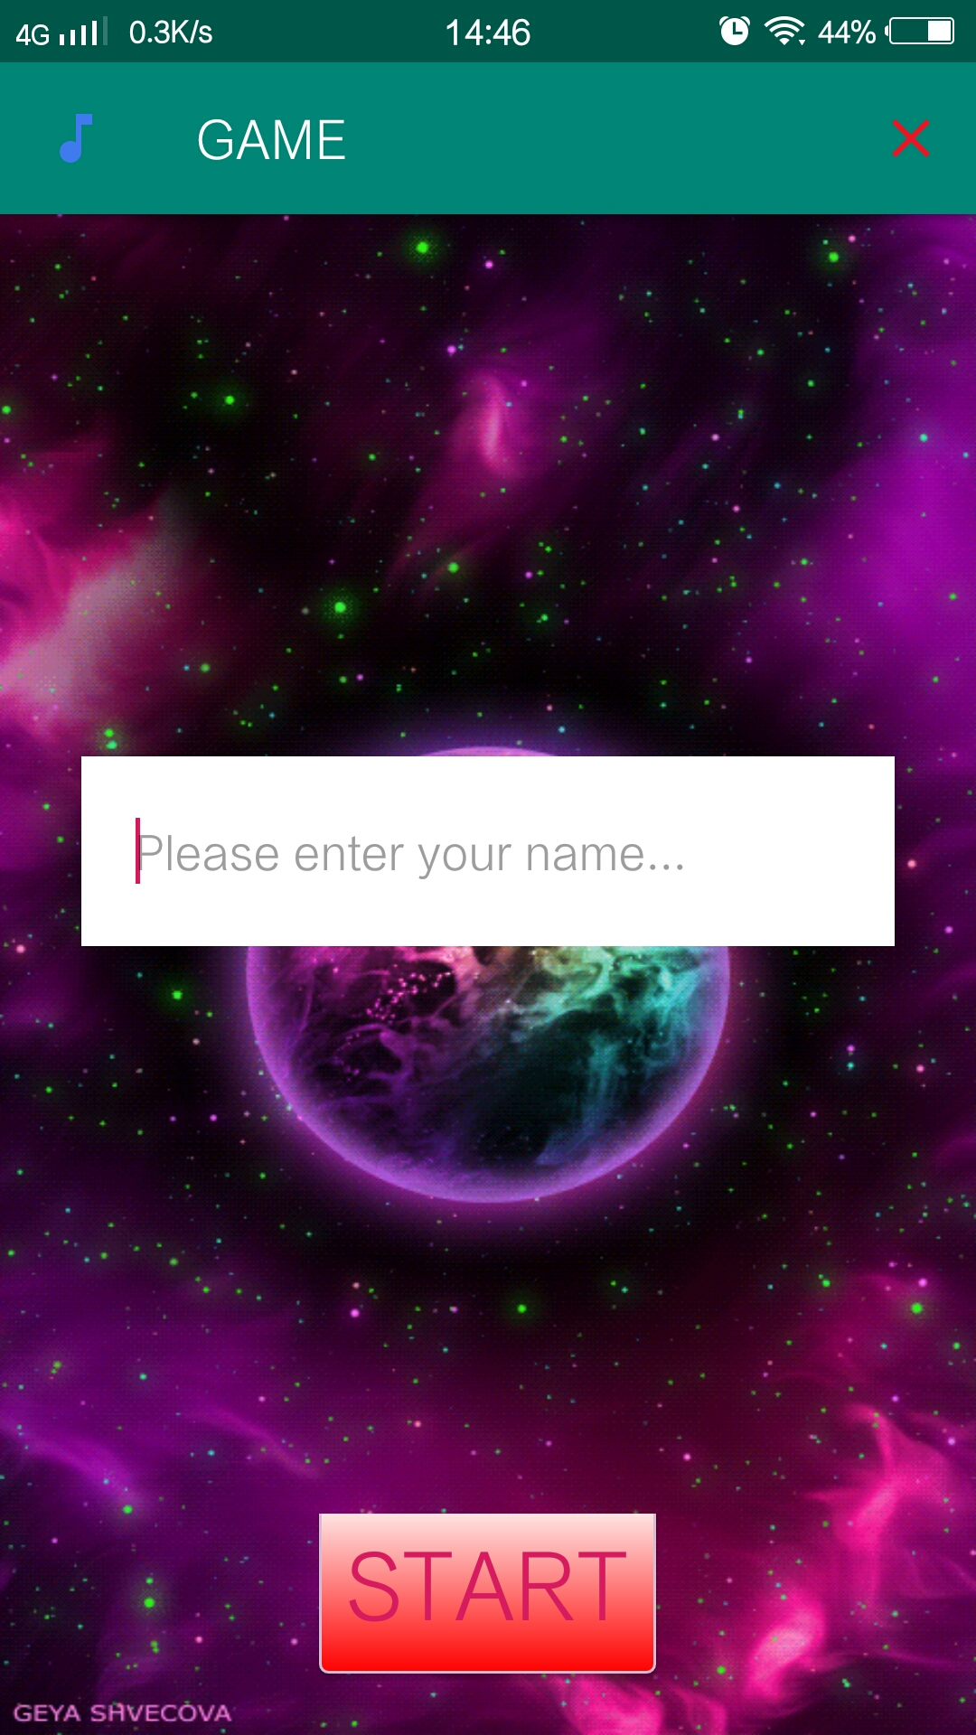

**Hình 2 Màn hình nhập tên**

### Yêu cầu chức năng

|  |  |  |  |
| --- | --- | --- | --- |
| Tiêu đề | Mô tả | Qui trình | Kết quả |
| Màn hình nhập tên | Màn hình chính gồm có :  - Button Music  - Button Exit  - EditText edtName  - Button Start | Thiết kế | Hoàn thành |
| Button Music | Nhạc nền của ứng dụng | Click | Bật/Tắt nhạc |
| Button Exit | Thoát | Click | Thoát ra khỏi màn hình |
| EditText edtName | Ô để nhập tên người dùng | Nhập tên | N/A |
| Button Start | Bắt đầu | Click | Lưu thông tin trong ô tên  Chuyển sang Màn hình Đoán chữ |

**Làm thế nào:** Màn hình chính ImageButton “Thời tiết”

* + Click button thời tiết
  + Ứng dụng chuyển qua màn hình thời tiết ImageButton “Nhập địa điểm”
  + Click button thời tiết
  + Ứng dụng chuyển qua màn hình Nhập địa điểm ImageButton “Lịch sử”
  + Click button thời tiết
  + Ứng dụng chuyển qua màn hình thời tiết ImageButton “Exit”
  + Click button thời tiết
  + Thoát ứng dụng Navigation drawer menu - CLICK
  + Navigation drawer menu “Thời tiết tại tp Hồ Chí Minh”
  + Navigation drawer menu “Tìm kiếm”
  + Navigation drawer menu “Xem lịch sử”
  + Navigation drawer menu “Thoát”

### Màn hình home

* + **Giao diện người dung**

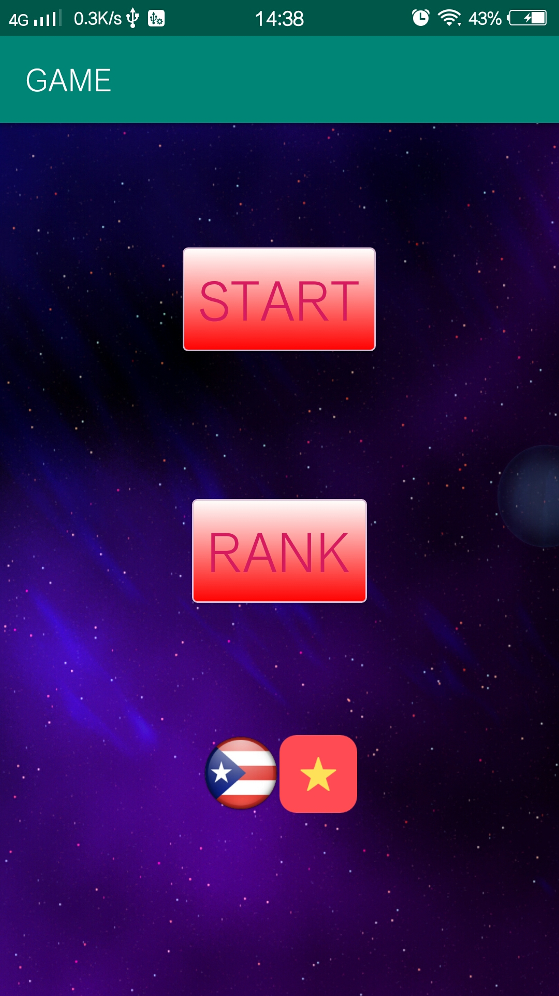

**Hình 1 Màn hình home**

### Yêu cầu chức năng

|  |  |  |  |
| --- | --- | --- | --- |
| Tiêu đề | Mô tả | Qui trình | Kết quả |
| Màn hình Home | Màn hình chính gồm có :  - Icon phát nhạc  - Button Start  - Button Rank  - Icon ngôn ngữ Tiếng Việt  - Icon ngôn ngữ Tiếng Anh | Thiết kế | Hoàn thành |
| Icon phát nhạc | Nhạc nền của ứng dụng | Click | Bật/Tắt nhạc |
| Button Start | Bấm nút để bắt đầu chơi game | Click | Chuyển sang giao diện chơi game |
| Button Rank | Xem các lượt chơi trước gồm có tên và điểm | Click | Chuyển sang màn hình rank |
| Icon cờ Mỹ | Bấm icon để chọn ngôn ngữ Tiếng Anh | Click | Giao diện chuyển sang Tiếng Anh |
| Icon cờ VN | Bấm icon để chọn ngôn ngữ Tiếng Việt | Click | Giao diện chuyển sang Tiếng Việt |

**Làm thế nào:** Màn hình Home

* + Ứng dụng đưa ra màn hình Home để người chơi chọn chức năng:
* Button Start
* Button Rank
* Icon cờ Việt Nam
* Icon cờ Mỹ
  + Click button Start chuyển sang giao diện nhập tên người chơi
  + Click button Rank chuyển sang giao diện xếp hạng các lượt chơi trước.
  + Icon cờ Mỹ giao diện của game sẽ chuyển sang ngôn ngữ Tiếng Anh.
  + Icon cờ Việt Nam giao diện của game sẽ chuyển sang ngôn ngữ Tiếng Việt.

### Màn hình chơi

* + **Giao diện người dùng**

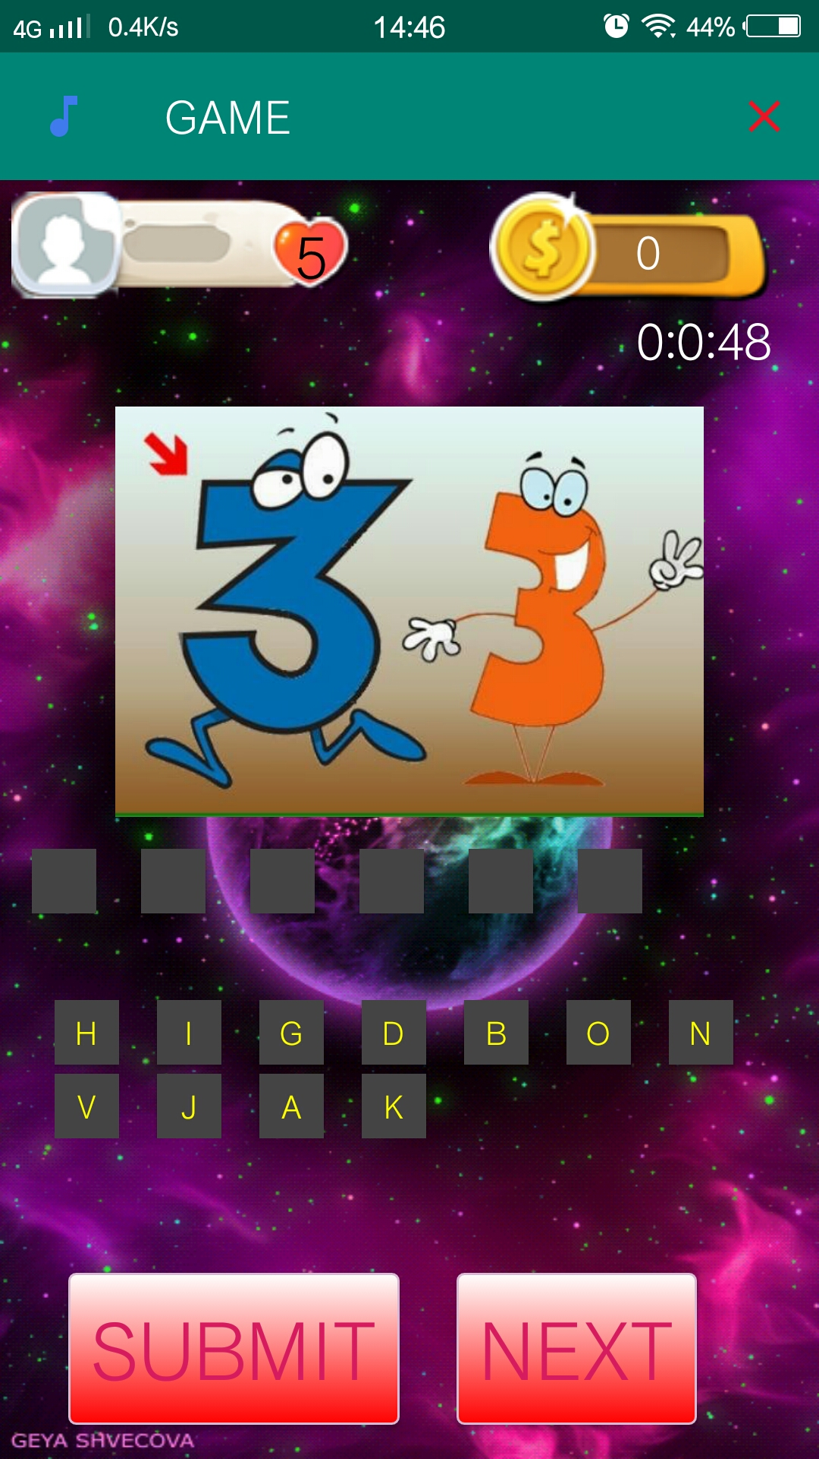

### Yêu cầu chức năng

|  |  |  |  |
| --- | --- | --- | --- |
| Tiêu đề | Mô tả | Qui trình | Kết quả |
| Layout | Màn hình chính có:  Tên, Điểm, Thời gian đếm ngược, Hình, Gợi ý, Câu trả lời, nút next và submit | N/A | N/A |
| ImageView image_avatar | Hình của người chơi |  |  |
| TextView coin_icon | Điểm của người chơi | Mỗi lần submit | Đúng cộng 100 |
| TextView counter | Đếm ngược thời gian mỗi câu hỏi | Khi bắt đầu hoặc mỗi lần submit | Hết giờ chuyển sang Điểm |
| ImageView logo | Hình gợi ý | Khi bắt đầu và sau mỗi lần submit | Chuyển hình mới khi submit chơi tiếp |
| GripView Answer | Câu trả lời | Click | Hiển thị câu trả lời nếu đúng |
| GripView Suggest | Câu gợi ý | Click | Chọn đúng hoặc sai sẽ mất từ đó |
| Button “Submit” | Kiểm tra đáp án đúng hoặc sai | Click | Hiển thị bảng thông báo |
| Button “Next” | Chuyển qua màn hình POINT | Click | Chuyển qua màn hình POINT |

**Làm thế nào:** Màn hình Play

Khi bắt đầu, sẽ hiển thị hình để đoán, thời gian đếm ngược 50s, chọn câu trả lời từ ô gợi ý, chọn 1 từ và từ đó sẽ mất khỏi ô gợi ý, nếu đúng sẽ hiển thị trong ô đáp án, sau khi ấn submit sẽ kiểm tra đúng hoặc sai và hiển thị thông báo, và cho người dùng chọn chơi tiếp hoặc qua màn hình Point.

### Màn hình kết quả

* + **Giao diện người dùng**



**Hình 1 màn hình kết quả**

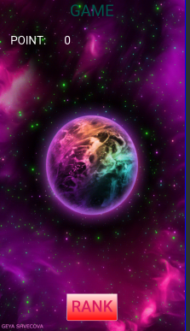

**Hình 2 màn hình kết quả**

### Yêu cầu chức năng

|  |  |  |  |
| --- | --- | --- | --- |
| Tiêu đề | Mô tả | Qui trình | Kết quả |
| Màn hình Point | Màn hình chính có:  Tên, Điểm, nút next Rank | Đọc tên và số điểm của người chơi khi chuyển sang màn hình điểm, | Ví dụ : Huy  Point : 1000 |
| TextView txtName | Hiển thị tên người chơi | Được đọc ở màn hình tính điểm khi mà người chơi đã nhập trước đó. | Ví dụ : Thái (do người chơi nhập) |
| TextView txtpoint | Hiển thị khi của người chơi khi màn hình play bắt sự kiện | Điểm được hiển thị khi quá thời gian chơi cho phép, hết mạng, muốn nộp để kết thúc quá trình chơi | Point : 800 (Điểm được tính bên màn hình play) |
| Button “Next” | Chuyển qua màn hình RANK | Đúp chuột | Hiển thị lịch sử mà người chơi đã chơi. |

**Làm thế nào:** Màn hình Play, màn hình kết quả

Ở màn hình Play, khi chơi đúng thì ô điểm tự tang với giá trị trên 1 câu đúng là 100 đ, Khi mà chơi hết thời gian, hoặc hết câu hỏi, hoặc nhấn nút Rank, thì giá trị của điểm và tên, được lưu xuống database và điểm sẽ đọc sang màn hình (2) để hiển thị lên màn hình.

### Màn hình lịch sử

* + **Giao diện người dùng**

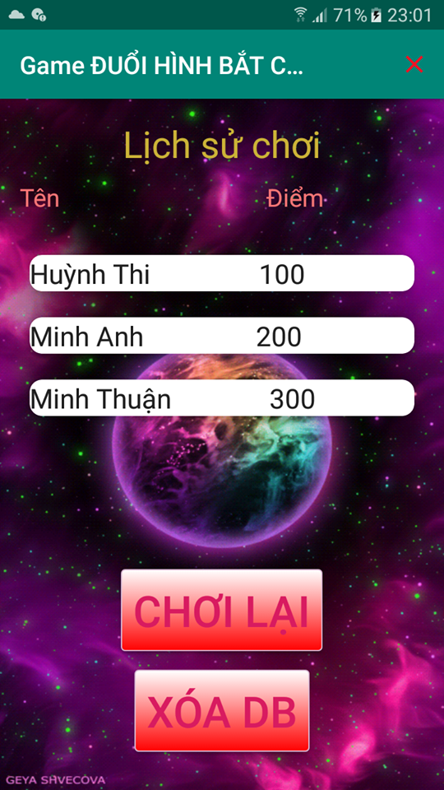

**Hình 1: Màn hình lịch sử chơi**

### Yêu cầu chức năng

|  |  |  |  |
| --- | --- | --- | --- |
| Tiêu đề | Mô tả | Qui trình | Kết quả |
| Màn hình lịch sử | Màn hình chính có:   * 1 textview * 1 recycelview * 2 Button | Thiết kế | Hoàn thành |
| Button “Xóa ” | Xóa hết dữ liệu được lưu trong database | Click | Hoàn Thành |
| Button “Chơi lại” | Chuyển sang giao diện “Màn hình chơi” | Click | Chuyển sang giao diện “Màn hình  chơi” |
| Recyclerview | Hiển thị các thông tin gồm tên và điểm số của các người chơi | View | Hiển thị các thông tin lịch sử |

**Làm thế nào:** Màn hình lịch sử

* Button “Chơi lại”

Click button Chơi lại

Ứng dụng chuyển qua màn hình chơi

* Button “Xóa DB”

Click button “Xóa”

Ứng dụng sẽ xóa hết dữ liệu được lưu trong Database

* Recyclerview
  + Ứng dụng đưa ra màn hình những thông tin người chơi bao gồm : tên người chơi, số điểm, đã từng được tìm kiếm, được lưu trong cơ sở dữ liệu và đọc lên.

# CHƯƠNG 3: CÀI ĐẶT

## Màn hình nhập tên

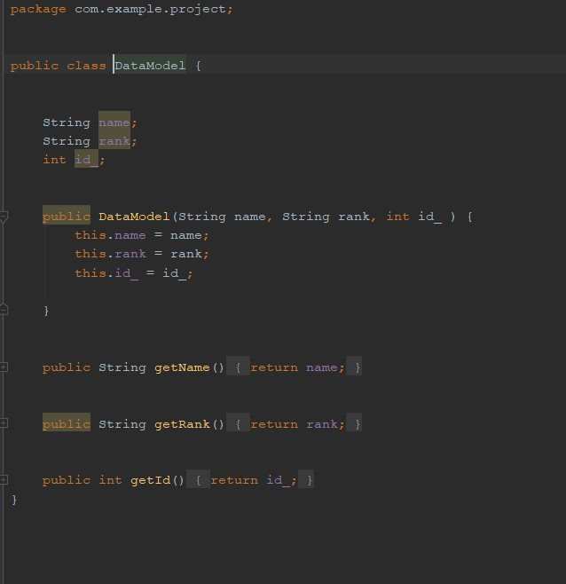

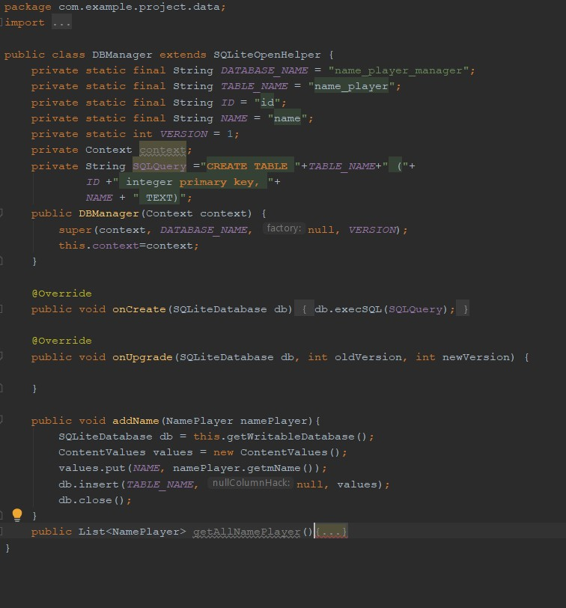

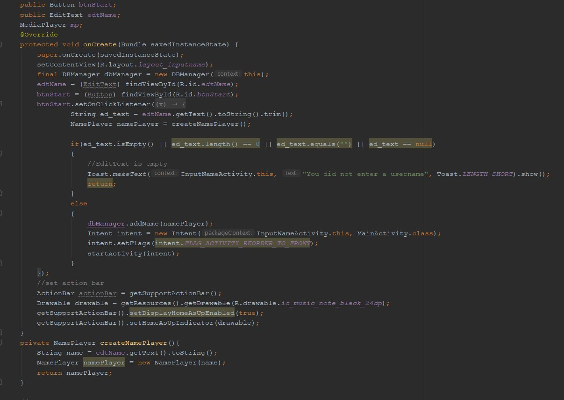

## Màn hình home

Hàm chuyển trang qua các button tương ứng

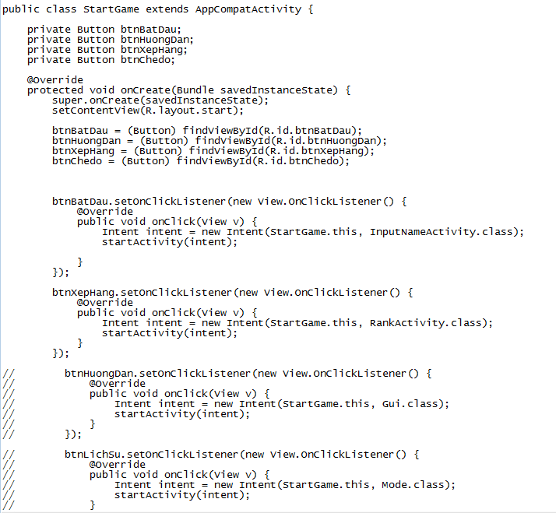

Hàm style các trang thái button

+ Trạng thái khi chưa click

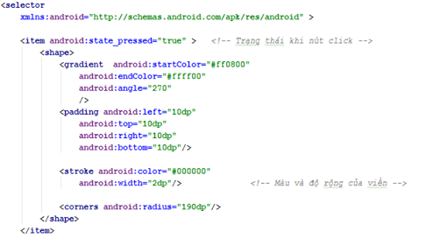

+ Trạng thái khi click:

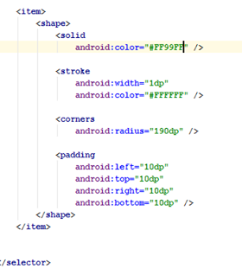

+ Xử lí chức năng chọn ngôn ngữ cho ứng dụng: repeat label

Sử dụng Translation Editor để tạo các chuỗi ngôn ngữ tương ứng với các key

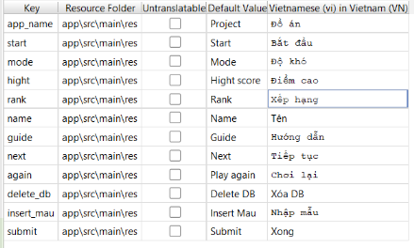

Chèn kí hiệu ngôn ngữ cho icon cờ VN và icon cờ Mỹ

* Kí hiệu ngôn ngữ “en” cho Tiếng Anh sử dụng đúng kí hiệu trong Translation Edit.
* Kí hiệu ngôn ngữ “vi” cho Tiếng Việt sử dụng đúng kí hiệu trong Translation Edit.

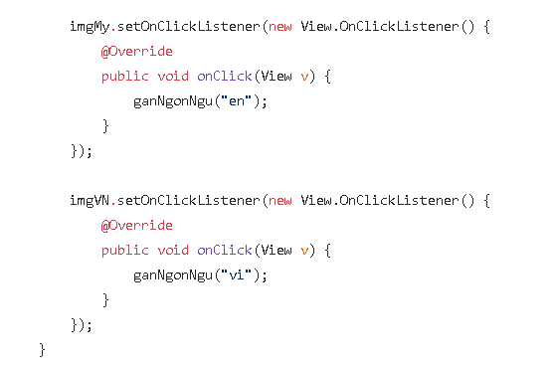

Sử dụng Locale để truyền ngôn ngữ tương ứng vào

Sau đó sử dụng Configuration để cấu tạo lại hệ thống ngôn ngữ

Sử dụng:

getBaseContext().getResources().updateConfiguration(

config, getBaseContext().getResources().getDisplayMetrics()

);

* Để cập nhật lại chuỗi string.xml

Sau đó sử dụng Intent để load ại layout hiện tại.

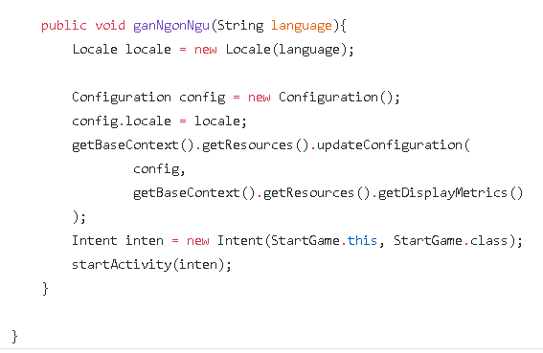

## Màn hình chơi

Hàm GetView của AnswerAdapter

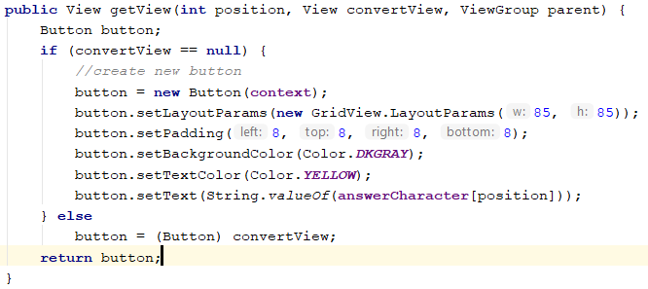

Hàm GetView của SuggestAdapter

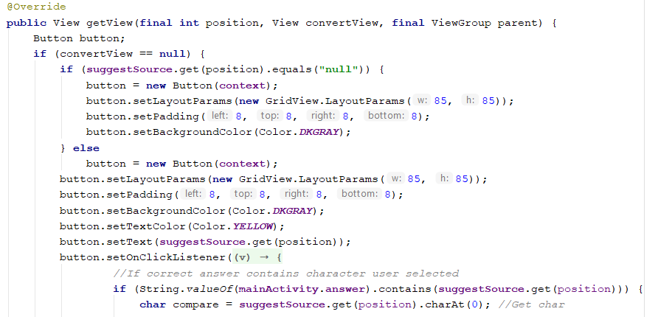 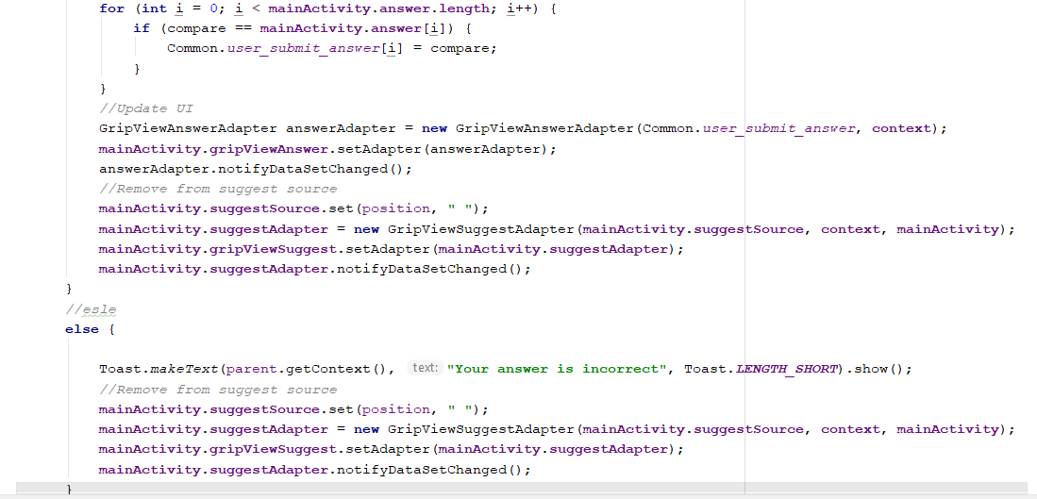 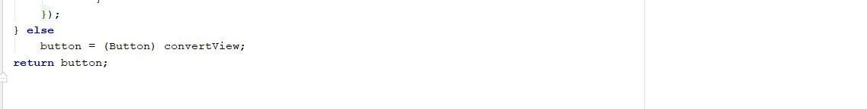

Hàm OnCreate của Main

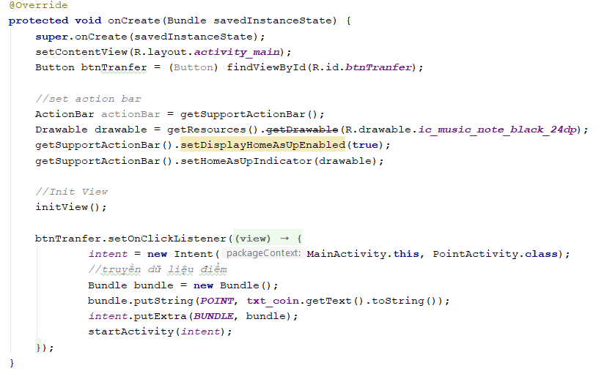

Hàm Timer của Main

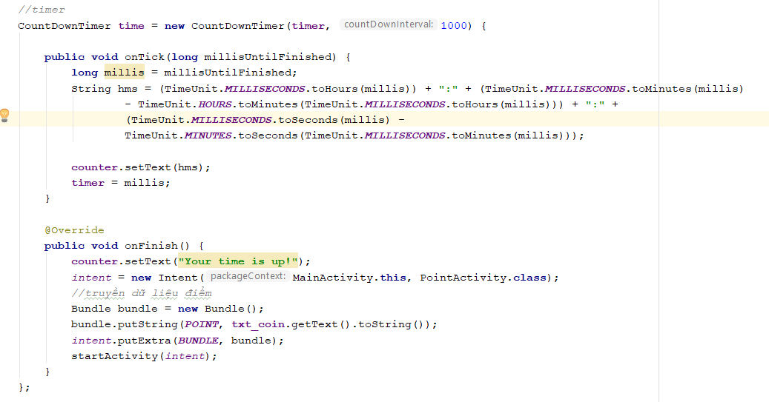

Hàm Menu của Main

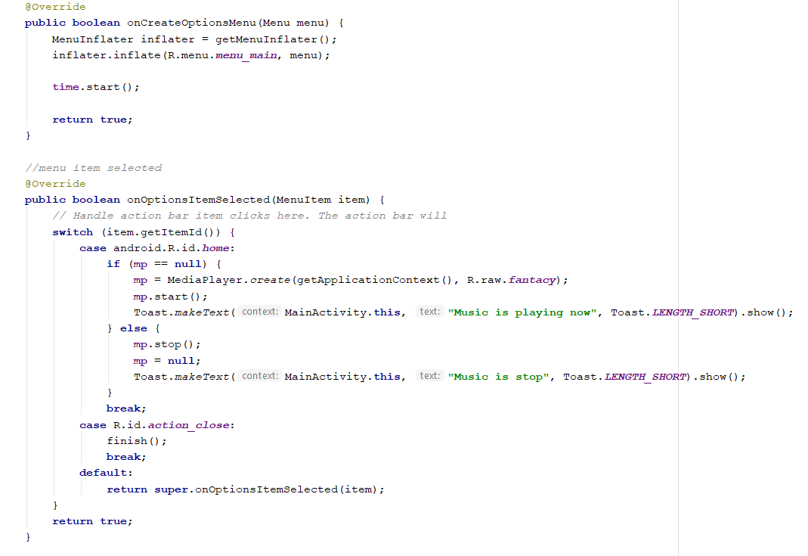

Hàm initView của Main

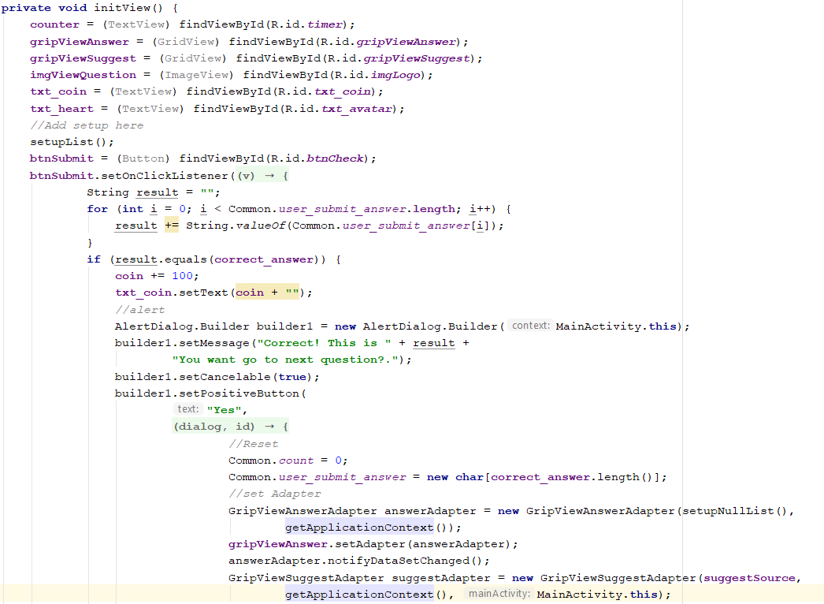 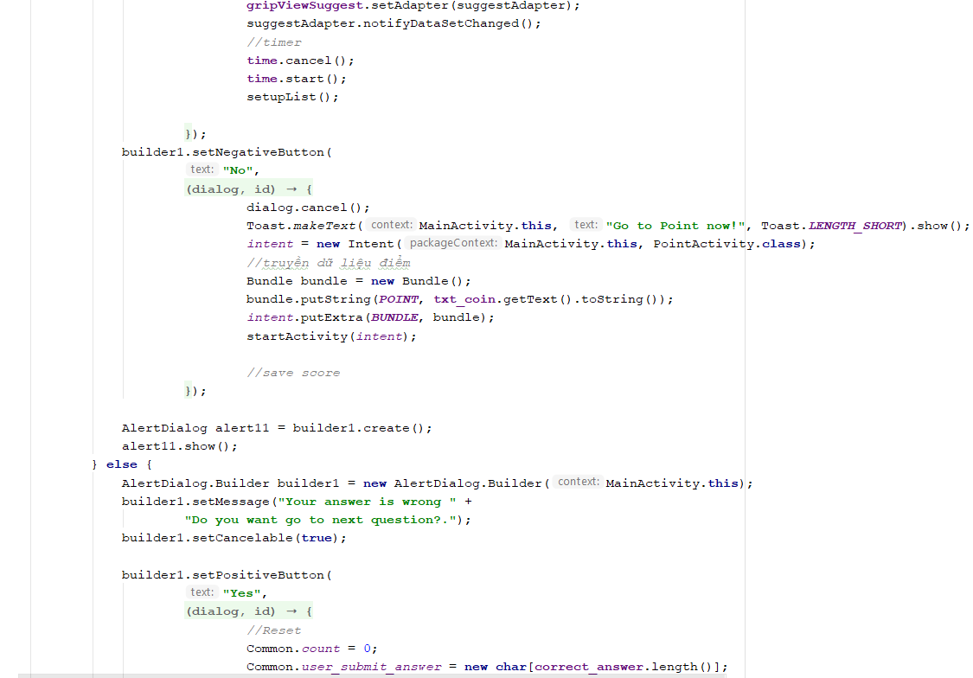 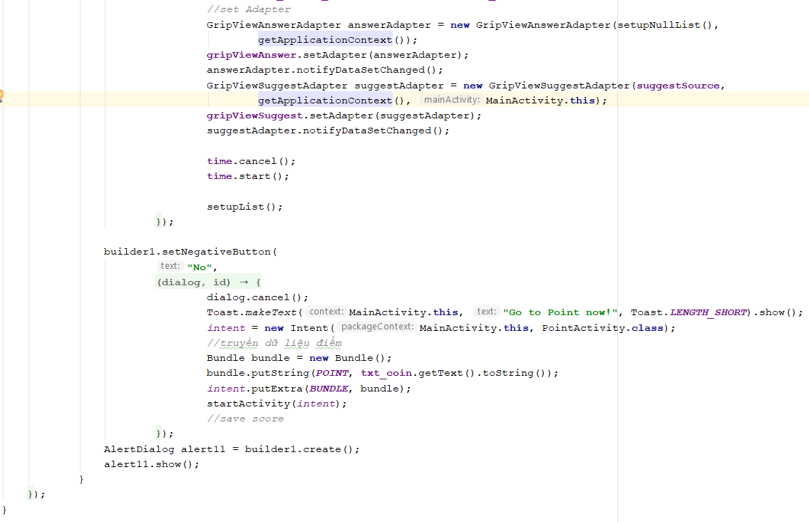

Hàm setupList của Main

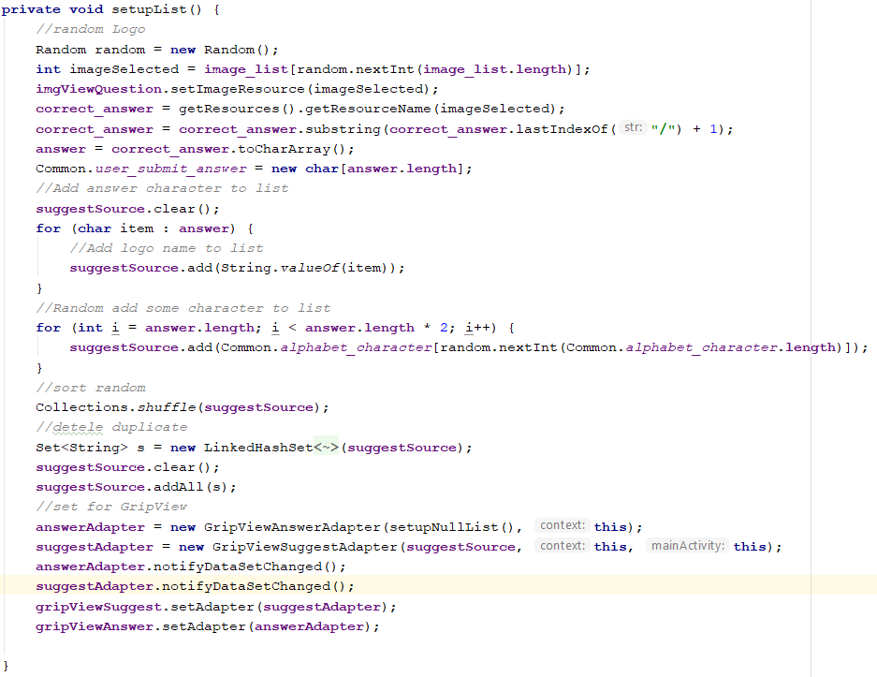

Hàm setupNullList của Main

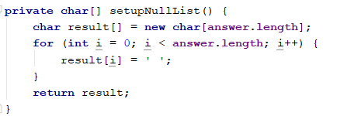

## Màn hình kết quả

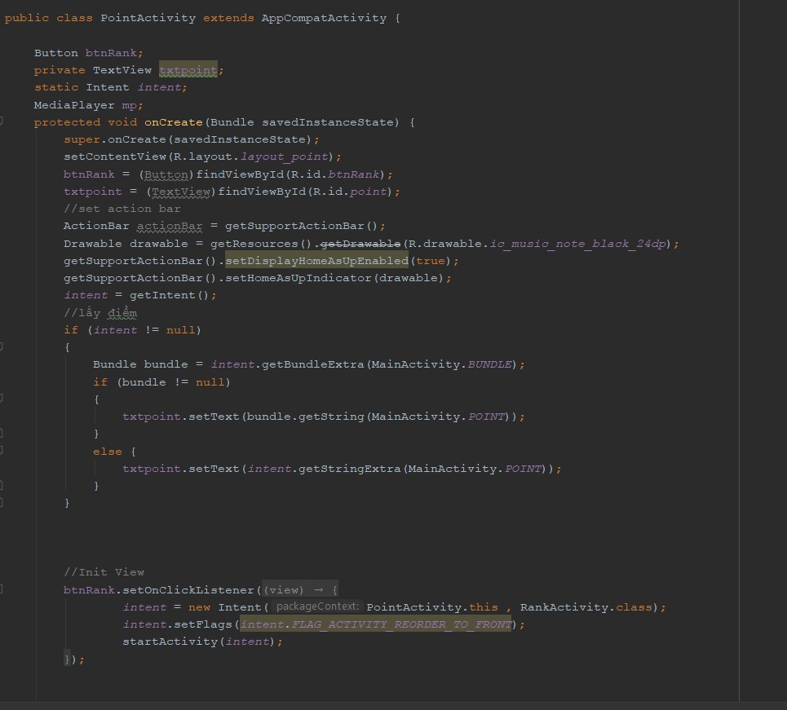

## Màn hình xem lịch sử chơi

* Hàm GetData (hàm lấy danh sách người chơi)

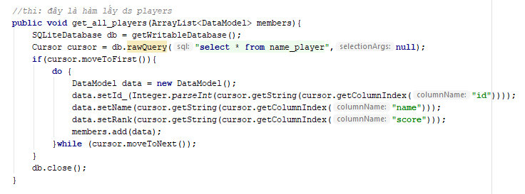

* Hàm reset table – xóa hết record

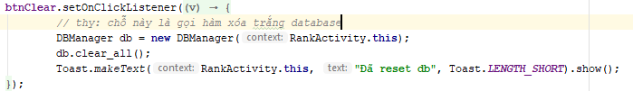

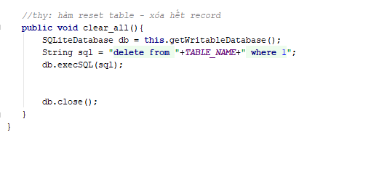

* Hàm Add và Remove các Item trong Recyclerview

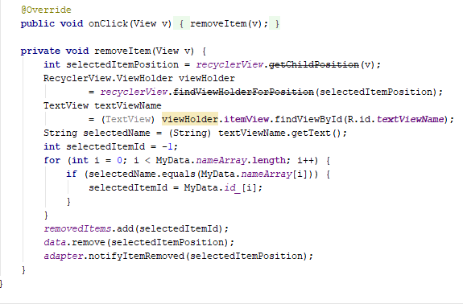

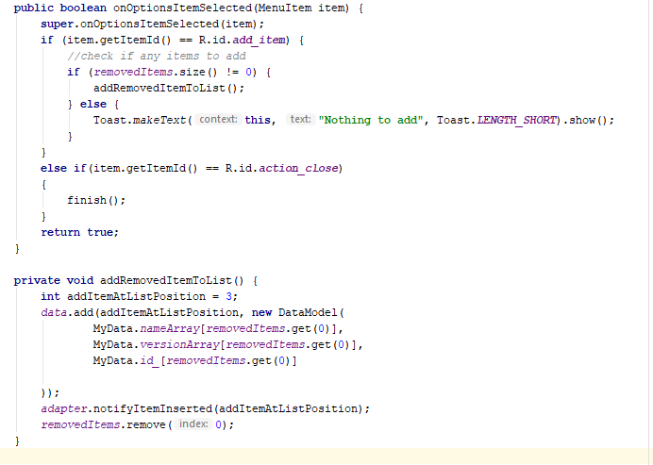

# CHƯƠNG 4. KẾT QUẢ ĐẠT ĐƯỢC

## Kết quả đạt được

* + - Hệ thống trả về được kết quả chơi
    - Hệ thống hiển thị được lịch sử chơi
    - Hệ thống cho phép chơi
    - Hệ thống có nhạc nền khi chơi

## Kết luận

### Những việc đã làm đƣợc:

* Lấy được thông tin
* Lưu lịch sử trong SQL

### Những việc chưa làm được

* Giao diện chưa tối ưu
* Chưa làm được màn hình load động